občanské sdružení
kulturní ŠUM

výroční zpráva za rok 2012

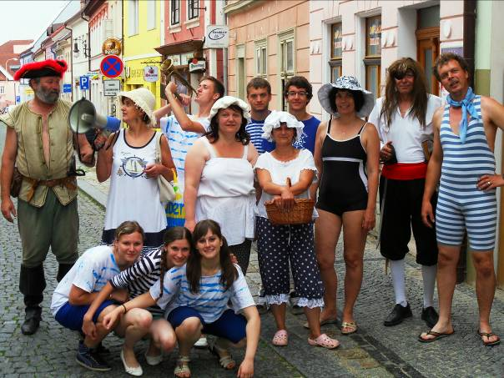

sídlo: Česká Lípa, 470 01, Pražská 3039
IČ: 27006000
registrace: 5. 8. 2005, VS/1-1/61 514/05-R

občanské sdružení kulturní ŠUM..

Jsme nezisková organizace, pracující s dětmi, mládeží a širokou veřejností. Nabízíme pravidelné volnočasové aktivity, jednorázové příležitostné akce pro neorganizované děti a mládež (veřejnost), víkendové i delší pobyty (tábory) se zaměřením na divadlo, výtvarnou činnost, turistiku, mažoretky, historický šerm a relaxaci. Pod tímto společným názvem spolupracujeme od srpna roku 2005. Naše jednotlivé sekce (tematicky zaměřené skupiny) však pracovali již několik let před vznikem sdružení samostatně, nebo pod jinou organizací. Nyní již osmým rokem pracujeme v jednom sdružení a společně vyvíjíme nové volnočasové aktivity pro děti, mládež i dospělé. Nabízíme lidem, převážně dětem a mládeži, činnosti, ve kterých se mohou uplatnit, rozvíjet a vzdělávat. Naše aktivity jsou také místem setkávání a poznávání nových přátel a relaxace v dnešním světě plným shonu, práce a napětí ve společnosti. Naší činnost lze sledovat na webových stránkách sdružení. Pracujeme převážně na základě dobrovolných pracovníků a členů sdružení, kteří se dále vzdělávají ve svém oboru a práci s dětmi a mládeží se věnují někteří již i více jak deset let. Do aktivit zároveň zapojujeme mladé studenty, nejen z řad našich odchovanců, kterým umožňujeme také praxi v rámci našich aktivit a tím si vychováváme naše nástupce.

Naší filozofií je snaha o celkový rozvoj volnočasového vzdělávání v našem regionu, které pomáhá dětem a mládeži při utváření si správných návyků při využívání volného času a také formuje jejich jednotlivé osobnosti a pomáhá odhalit vlastnosti a dovednosti, které lze nadále uplatnit při volbě budoucího povolání, či směrování k celoživotnímu „koníčku“. Do aktivit se zároveň snažíme nějakou formou zapojovat občas i rodiče a další rodinné příslušníky, jelikož se domníváme, že fungující rodina je základ spokojeného žití a zdravého prostředí k růstu.

Sdružení pracuje v rámci sekcí:

- Výtvarné centrum Bc. Glaserová Jana, Materka Rostislav, Dis.
- Mažoretky Potočková Stanislava
- Divadelní Klub Mladých Ing. Bufková Ivana,
PhDr. Zahrádková Zdenka
- Rytíři Lužických Hvozdů Křepeláková Monika, Sobotková Zuzana
- sekce VÝLETŮ (turistika) Bc. Hlobeňová Barbora

Výkonný tým pracuje ve složení:

Předseda: Bc. Jana Glaserová
Jednatel: Bc. Barbora Hlobeňová
Pokladník: Rostislav Materka, Dis.

Sídlo sdružení:

Pražská 3039, Česká Lípa, 470 01
reg. 5. 8. 2005, VS/1-1/61 514/05-R
kontakt: Glaserová Jana, tel. 603 740 717
e-mail: glaserova@centrum.cz, kulturnisum@centrum.cz,
webové stránky: www.volny.cz/ksum

Členská základna za rok 2012:

Počet členů celkem: 121 členů

z toho do 18 let: 91 19-26 let: 8 dospělí: 22

Pravidelná činnost jednotlivých sekcí:

- Výtvarné centrum Glaserová Jana, Materka Rosťa

(zámek Horní Libchava, prostory keramické a výtvarné dílny)

- BARVIČKA - výtvarka hrou pro předškoláky úterky 16.00 - 17.30 hod.
- Keramická dílna - mládež a dospělí úterky 17.30 - 19.30 hod.
- Keramika - modelování čtvrtky 15.30 - 17.00 hod
- Ot.keramická dílna pro veřejnost čtvrtky 15.00 - 19.00 hod.
- Art ŠUM, skupina mládeže SŠ, VŠ soboty dle akcí a projektů

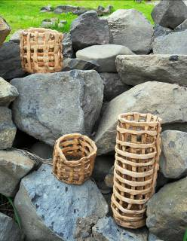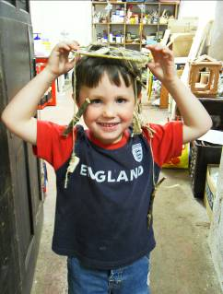
výrobky dětí z keramické dílny Barvička – výtvarka hrou (4-6 let)

- Mažoretky Potočková Stanislava, Lupoměstská Lada

(tělocvična ZŠ Slovanka, Č. Lípa)

- Mažoretky junior pondělky 16.30 - 17.30 hod.
- Mažoretky sóla, dua, miniformace pondělky 17.30 - 19.00 hod.
čtvrtky 16.00 - 19.00 hod.
- Mažoretky kadet středy 15.30 - 17.30 hod.
- Mažoretky senior středy 17.30 - 19.00 hod.
- Mažoretky přípravka čtvrtky 16.30 - 17.30 hod.

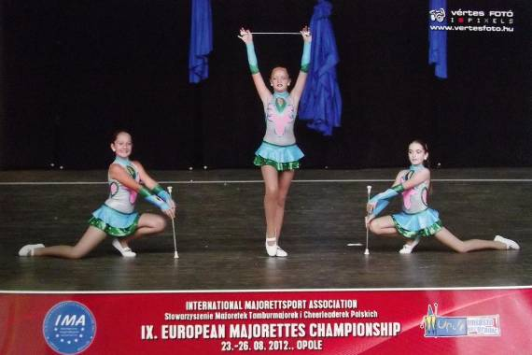
Reprezentace našich mažoretek na ME v Polsku, Opole, 23. 8. 2012

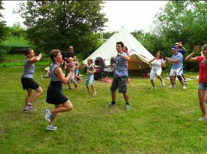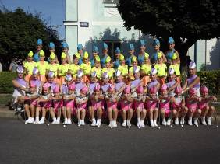
Mažoretky předcvičují Zumbu Libochovice, plná sestava našich děvčat

- Divadelní Klub Mladých Bufková Ivana, Zahrádková Z.

(prostory Obchodní akademie, DDM Č. Lípa a Jiráskova divadla Č.Lípa)

- Skupiny se schází dle potřeby 1-3 x v týdnu středy, neděle

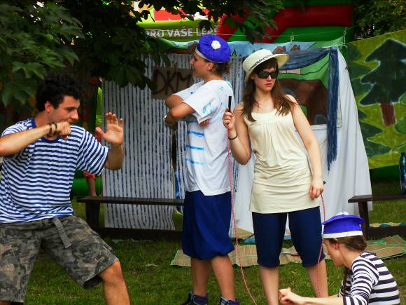
Komediální scénky v rámci dětského programu o. s. na Městských slavnostech

- Rytíři Lužických Hvozdů Křepeláková Monika

(tělocvična na ZvŠ Moskevská, Č. Lípa)

- Skupiny se schází min 1 x týdně
dle potřeb a vystoupení neděle od 15.00

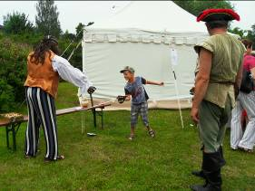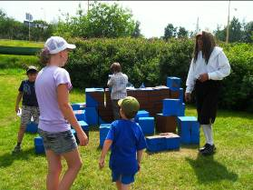
Rytíři šermují a staví pirátskou loď na Městských slavnostech

Pracovníci občanského sdružení a jejich kvalifikace a praxe:

V roce 2012 pracovalo ve sdružení celkem 9 dobrovolných pracovníků.

(osoby, které se podílí na činnosti pravidelně a opakovaně, jinak jejich počet je větší)

jméno a příjmení, datum narození,  kontakt | funkce  ve sdružení | praxe a kvalifikace
Bc. Jana Glaserová  nar. 11. 07. 1975  glaserova@centrum.cz  předseda,  vedoucí sekce výtvarné centrum |  | - 1999 - 2005 vedoucí keramických dílen a odd.estetiky v DDM Libertin Č. Lípa  - 10 – 12 měsíc 2005 pedagogická pracovnice v DDM Vážka, Mimoň  - 1999 - 2005 členem občanského sdružení KPL Č. Lípa (volnočasové aktivity, letní tábory, jednorázové dílny s výtvarným zaměřením)  - 2003 - výtvarné semináře pro pedagogické centrum Liberec  - 2004 - 2005 lektor na táborových školách pro budoucí vedoucí pro Asociaci turistických oddílů mládeže  - 2000-2008 práce s keramikou 1 x ročně na letním táboře odd. Chippewa z Č. Lípy  - 2000 - 2008 pomoc při divadelní přehlídce 1x ročně (výroba cen, porotce)  - 1999 – současnost: vedoucí pravidelných výtvarných a keramických dílen pro děti od 4 let po dospělé  - 1999 – současnost: organizátor a hlavní vedoucí letních táborů s výtvarným zaměřením  - 2000 – 2011 OSVČ keramická výroba, lektorská činnost v oblasti výtvarné a keramické tvorby, pomoc při zakládání nových keramických dílen při ZŠ a MŠ  - Autor výtvarného zpracování sociální ceny Českolipska pro ČSPD Tilia Č. Lípa – po dobu 5 let  - 2002 – 2012 Autorka ceny „Modrý slon“ pro CZP Libereckého kraje a společnost Artefaktum v Jablonci n.Nisou  - 2005 - spoluzakladatelka občanského sdružení kulturní ŠUM  - 2012 vychovatel v Zařízení vyžadující okamžitou pomoc pro děti a mládež.  Vzdělání:  - Středoškolské vzdělání – umělecký keramik, maturita na střední průmyslové škole.  - 2004 – 2008 udělená akreditace MŠMT na kurzy keramiky a rekvalifikace v oboru umělecký keramik  - 2011 ukončené VŠ vzdělání na UJEP v Ústí nad Labem, pedagogická fakulta, obor pedagog volného času, bakalářské studium  - 2012 – současnost studium magisterské oboru sociální práce na TU v Liberci, fakulta přírodovědně-humanitní a pedagogická, katedra sociálních studií  Další školení a vzdělávání:  - hlavní vedoucí na táborech - IDM Praha, r. 1999, 2004  - zdravotník zotavovacích akcí od roku 1999, 2004  - keramické kurzy pro pedagogy v keramickém ateliéru „K“ Květy Vondráčkové v Praze  - pravidelně 1 x týdně výtvarné vzdělávání v ateliéru výtvarnice Jany Langerové v České Lípě.
Bc. Barbora Hlobeňová  9. 10. 1962  hlobenova@centrum.cz  jednatel,  vedoucí sekce výletů |  | - 1998 – 2005 pedagogická pracovnice DDM Libertin Č. Lípa – vedoucí oddělení Turistiky a předškolní výchovy, pravidelná činnost – pohybové hry, mateřské centrum (Jo-Jo klub), organizace velkých akcí pro veřejnost „Pohádkové putování Peklem“, „Country Bál“, turistických a sportovních akcí apod. Pravidelně se zapojovala do projektu „Podaná ruka“- pro Českou Lípu  - 1998 - 2005 členem občanského sdružení KPL Č. Lípa  - 2005 pedagogická pracovnice DDM Smetanka Nový Bor  - 2005 spoluzakladatelka občanského sdružení kulturní ŠUM  - 2005 – současnost: vedoucí vychovatelka a vychovatelka v družině při ZŠ Slovanka v České Lípě  Vzdělání:  - Středoškolské pedagogické vzdělání.  - 2010 ukončené vysokoškolské vzdělání, UJEP v Ústí nad Labem, pedagogické fakulty obor pedagog volného času.  Školení:  - Hlavní vedoucí na táborech - IDM Praha, r. 1999, 2004  - zdravotník zotavovacích akcí – pravidelné doškolování
Rostislav Materka, Dis.  28. 2. 1982  pokladník,  pracovník sekce výtv. centrum |  | - 2003 - 2005 externí pracovník (student VOŠ sklářské, Nový Bor) - vedoucí keramiky a výtvarné dílny pro předškoláky při DDM Č. Lípa  - 2003 – 2005 členem občanského sdružení KPL Č. Lípa  - 2005 spoluzakladatel občanského sdružení kulturní ŠUM  - 2005 – současnost: dobrovolný pracovník pro sdružení kulturní ŠUM – vedoucí výtvarné dílny pro předškoláky  - 2003 až 2009 – oddílový vedoucí na letním táboře  - sklář – foukač, sklářská huť AJETO v Lindavě u Nového Bor  - Navrhuje své autorské sklo, které vystavuje a nabízí na různých veletrzích po Evropě  Vzdělání, uznání, soutěže:  - střední vzdělání na SŠ sklářské v Novém Boru  - 2005 ukončeno distanční studium na VOŠ sklářské v Novém Boru  - 2009 vítěz sklářské soutěže pro mladé talentované skláře v Německu.  Školení:  - 2003 – 2009 oddílový vedoucí na táborech
Stanislava Potočková  19. 5. 1971  stana.potockova@centrum.cz  revizní komise,  vedoucí sekce mažoretky |  | - 1992 – 2005 externí pracovník DDM Libertin Č.Lípa - vedoucí skupin MAŽORETKY v České Lípě, pravidelná i příležitostná činnost, organizaci letních a podzimních soustředění mažoretek  - 1992 – 2005 členem občanského sdružení KPL Č.Lípa  - 2004 - Organizace přehlídky mažoretek v České Lípě  - 2005- současnost: vedoucí sekce Mažoretky pod o. s. kulturní ŠUM, pravidelná činnost 5 skupin min 1x týdně  - 2005 – současnost: spolupráce se ZŠ Slovanka (prostory ke schůzkám)  Školení, přehlídky, soutěže:  - hlavní vedoucí na táborech - IDM Praha, r. 1993, 1999, 2004  - 2004 - Itálie „Květinové slavnosti-účast na přehlídce  - 2011 - svěřenkyně vítězka ME v mažoretkovém sportu (Polsko)
Ing. Ivana Bufková  13. 5. 1958  ibufkova@oa.clnet.cz  vedoucí sekce Divadelní klub mladých |  | - 1999 – 2005 režie Divadelního klubu mladých pod hlavičkou Obchodní akademií v Č. Lípě  - 2005 – současnost: vedení a režie Divadelního klubu mladých pod hlavičkou občanského sdružení kulturní ŠUM, spolupráce i nadále s OA Česká Lípa, historie klubu sahá do roku 1968 a soustřeďuje studenty SŠ a VŠ  - středoškolská učitelka na Obchodní akademii v Č. Lípě.  Vzdělání:  - Vysokoškolské pedagogické vzdělání.
PhDr. Zdeňka Zahrádková  4. 1. 1952  pracovník sekce Divadelní klub mladých |  | - pracovnice Centra zdravotně postižených v České Lípě  - spolupracuje na akcích literárního charakteru pro knihovnu v České Lípě  - 1995- současnost: pomocný vedoucí sekce DKM, výprava, nápověda, výroba kulis apod.  Vzdělání:  - vysokoškolské
Lada Lupoměstská  14. 11. 1988  pracovník sekce mažoretky |  | - pomocná vedoucí mažoretek (pravidelná činnost, aktivně se podílí na akcích, soustředěních a vystoupení)  - prošla oddílem jako mažoretka od 4 let  Vzdlání:  - tři roky studovala obor Managment obchodu a služeb v Děčíně  - 2008 ukončení Středního odborného učiliště v České Lípě.
Monika Křepeláková  2. 5. 1962  monika.krepelakova@nemcl.cz  vedoucí sekce Rytíři Lužických Hvozdů |  | - 1995 – současnost: pracuje celoročně, pravidelně s oddílem historického šermu  - Organizátorka letních táborů – hlavní vedoucí  - Do roku 2009 zaměstnána jako zdravotní sestra v nemocnici Č. Lípa, kde aktivně pracovala s dětmi a podílela se na vylepšení dětského oddělení - tvorba projektu dětského koutku a jeho zajištění  Školení, přehlídky apod.:  - hlavní vedoucí - IDM Praha, r. 1993, 1999, 2004  - Každoroční účast se skupinou na tradičních akcích po celé republice (historické bitvy, středověké jarmarky,..)
Lenka Tkačíková  1965  L.tkacikova@seznam.cz  účetní |  | - 2005 – současnost: spolupráce na akcích sportovního rázu sekce výletů  - 2006 – současnost: účetnictví občanského sdružení kulturní ŠUM  - Pracuje jako OSVČ – účetní (služby)

Akce, vystoupení občanského sdružení kulturní ŠUM za rok 2012
Akce pro veřejnost – VYSTOUPENÍ, PŘEDSTAVENÍ.. (soutěže)
p. č. | datum |  | název akce | místo konání | počet účastníků |  | vedoucí sekce | sekce
 |  |  |  |  | do 26 let | nad 26 let | vedoucí sekce
1 | 11. 3. 2012 |  | Pohárek a Kadrdásek SČDO | Česká Lípa | 2 | 1 | Bufková I. | DKM
2 | 25. 3. 2012 |  | Soutěž Děti v akci | Praha | 61 | 1 | Potočková S. | mažoretky
3 | 30. 3. 2012 |  | Maturitní ples SPŠS | Česká Lípa | 13 | 1 | Potočková S. | mažoretky
4 | 31. 3. 2012 |  | Soutěž sóla, dua | Kolín | 20 | 1 | Potočková S. | mažoretky
5 | 1. 4. 2012 |  | Vystoupení pro rodiče | Česká Lípa | 72 | 1 | Potočková S. | mažoretky
6 | 6. 4. 2012 |  | Dance Děčín - soutěž | Děčín | 58 | 2 | Potočková S. | mažoretky
7 | 14. 4. 2012 |  | Kvalifikace MČR | Trutnov | 23 | 1 | Potočková S. | mažoretky
8 | 15. 4. 2012 |  | Dvorská jednička - soutěž | Dvůr Králové | 16 | 3 | Potočková S. | mažoretky
9 | 15. 4. 2012 |  | Kvalifikace MČR | Kladno | 14 | 1 | Potočková S. | mažoretky
10 | 20. 4. 2012 |  | Škola základ života – divadelní představení | Česká Lípa | 11 | 18 | Bufková I. | DKM
11 | 27. 4. 2012 |  | Škola základ života – divadelní představení | Česká Lípa | 11 | 18 | Bufková I. | DKM
12 | 1. 5. 2012 |  | Vystoupení na 1.máje | Česká Lípa | 65 | 1 | Potočková S. | mažoretky
13 | 5. 5. 2012 |  | Benešovská mažoretka | Benešov n.P. | 57 | 1 | Potočková S. | mažoretky
14 | 6. 5. 2012 |  | Semifinále MČR | Hronov | 17 | 11 | Potočková S. | mažoretky
15 | 12. 5. 2012 |  | Semifinále MČR | Jaroměř | 8 | 1 | Potočková S. | mažoretky
16 | 18. 5. 2012 |  | Vystoupení na akci MŠ | Kamenický Šenov | 18 | 1 | Potočková S. | mažoretky
17 | 19. 5. 2012 |  | Jarmark ZŠ - vystoupení | Kamenický Šenov | 19 | 1 | Potočková S. | mažoretky
18 | 26. 5. 2012 |  | Chodovské berušky - soutěž | Praha | 44 | 1 | Potočková S. | mažoretky
19 | 27. 5. 2012 |  | Májová mažoretka | Česká Lípa | 64 | 1 | Potočková S. | mažoretky
20 | 2. 6. 2012 |  | Finále MČR | Blatná | 18 | 1 | Potočková S. | mažoretky
21 | 7. 6. 2012 |  | Den ot.dveří ČLT - vystoupení | Česká Lípa | 24 | 1 | Potočková S. | mažoretky
22 | 8. -10. 6. 2012 |  | Kmochův Kolín | Kolín | 22 | 1 | Potočková S. | mažoretky
23 | 9. 6. 2012 |  | Žandovské slavnosti | Žandov | 37 | 0 | Potočková S. | mažoretky
24 | 16. 6. 2012 |  | Mezinárodní hudební festival-vystoupení | Česká Kamenice | 58 | 1 | Potočková S. | mažoretky
25 | 16. 6. 2012 |  | Den ot.dveří Fehrer – vyst. | Česká Lípa | 58 | 1 | Potočková S. | mažoretky
26 | 23. 6. 2012 |  | Slavnosti Stružnice – vyst. | Stružnice | 22 | 1 | Potočková S. | mažoretky
27 | 23. 6. 2012 |  | Slavnosti Kamenický Šenov | Kamenický Šenov | 22 | 1 | Potočková S. | mažoretky
28 | 30. 6. 2012 |  | Průvod k zahájení Městských slavností | Česká Lípa | 43 | 1 | Potočková S. | mažoretky
29 | 23. 8.2012 |  | Mistrovství Evropy | Opole, Polsko | 7 | 7 | Potočková S. | mažoretky
30 | 9. 9. 2012 |  | Libochovický krok - přehlídka | Libochovice | 41 | 12 | Potočková S. | mažoretky
31 | 24. 9. 2012 |  | Škola základ života – divadelní představení | Vratislavice | 14 | 13 | Bufková I. | DKM
32 | 10. 11. 2012 |  | Živé obrazy v rámci akce sv.Martinský jarmark | Zámek Horní Libchava | 7 | 0 | Bufková, I. | DKM
33 | 24. 11. 2012 |  | Škola základ života – divadelní představení v rámci ČDP | Česká Lípa | 14 | 13 | Bufková I. | DKM
34 | 1. 12. 2012 |  | Andělský rej v rámci akce rozsvícení vánočního stromu | Česká Lípa | 6 | 0 | Bufková I. | DKM
35 | 6. 12. 2012 |  | Dialog ze hry Ze života hmyzu – vystoupení pro CZP | Česká Lípa | 2 | 0 | Bufková I. | DKM
36 | 7. 12. 2012 |  | Škola základ života – divadelní představení | Nový Bor | 14 | 13 | Bufková I. | DKM
37 | 14. 12. 2012 |  | Kulturní vystoupení pro seniory | Sloup v Čechách | 4 | 1 | Bufková I. | DKM
38 | 15. 12. 2012 |  | Špalíček Fr. Hrubína – představení na vánoční akci | Zámek Horní Libchava | 6 | 2 | Bufková I. | DKM
 |  |  |  | mezi součet | 1049 | 135
39 | 2. 3. 2012 |  | 27. Šermířský ples | Nový Bor | 6+ veř. | 9+veř. | Sobotková Z. | RLH
40 | 26. 5. 2012 |  | Tolštějnské slavnosti | Tolštejn | 6+ veř. | 9+veř. | Sobotková Z. | RLH
41 | 15. 5. – 30. 6. 2012 |  | Výstava fotografických koláží k tvorbě Karla Hubáčka -prezentace sekce VC | Kino Doksy | 8+veř. | 1+veř. | Glaserová J. | výtv.centrum
42 | 9. 6. 2012 |  | Žandovské slavnosti sv.Antonínská pouť | Žandov | 7+ veř. | 15+veř. | Sobotková Z. | RLH
43 | 14. 6. 2012 |  | RAKU výpal | Zámek Horní Libchava | 16 | 20 | Glaserová J. | výtv.centrum
44 | 16. 6. 2012 |  | Svatba p. Lobkovice | Mělník | 2+ veř. | 6+veř. | Sobotková Z. | RLH
45 | 30. 6 2012 |  | U vody (dětský program) doprovodný k Městským slavnostem | Česká Lípa | 23+veř. | 11 | Glaserová J. | výt. centrum
46 | 30. 6 2012 |  | Neckyáda – posádka o.s. v rámci Městských slavností | Česká Lípa | 0 | 4 | Glaserová J. | výt. centrum
47 | 14. 7. 2012 |  | Piráti na jezeře | Úštěk | 3 | 7 | Sobotková Z. | RLH
48 | 4. 8. 2012 |  | Historická Bitva Hořín | Hořín u Mělníka | 2+ veř. | 6+veř. | Sobotková Z. | RLH
49 | 14. 8. 2012 |  | Svatba šlechtice na zámku | Mělník | 2+ veř. | 6+veř. | Sobotková Z. | RLH
50 | 25. 8. 2012 |  | Tvůrčí dílna v rámci akce Zámecké smíření | Zámek Horní Libchava | 37 | 36 | Glaserová J. | výtv.centrum
51 | 9. 9. 2012 |  | Dílny pro integraci dětí z ústavní péče – indiánské tvoření | Zámek Horní Libchava | 11 | 1 | Glaserová J. | výtv.centrum
52 | 15. 9. 2012 |  | Tvůrčí indiánské dílny v rámci akce KOKTEILU.. 5 stanovišť | Zámek Horní Libchava | 148 | 42 | Glaserová J. | výtv.centrum
53 | 15. 9. 2012 |  | Malba na plátna ¨prezentační akce v rámci Loučení s létem na Slovance | Česká Lípa | 1+ veř. cca 100 | 1+ veř. cca 50 | Glaserová J. | výtv.centrum
54 | 21. 9. 2012 |  | Ležení na vinobraní | Mělník | 4+ veř. | 11+veř. | Sobotková Z. | RLH
55 | 23. 9. 2012 |  | Dílny pro integraci dětí z ústavní péče – tvorba v plenéru | Zámek Horní Libchava | 11 | 1 | Glaserová J. | výtv.centrum
56 | 28. 9. 2012 |  | Svatý Václav | Libuň | 2+ veř. | 6+veř. | Sobotková Z. | RLH
57 | 6. 10. 2012 |  | Dílny pro integraci dětí z ústavní péče – keramické tvoření | Zámek Horní Libchava | 11 | 1 | Glaserová J. | výtv.centrum
58 | 20. 10. 2012 |  | Dílny pro integraci dětí z ústavní péče – dekorování | Zámek Horní Libchava | 11 | 1 | Glaserová J. | výtv.centrum
59 | 10. 11. 2012 |  | Sv.Martinské lampióny | Zámek Horní Libchava | 17 | 17 | Glaserová J. | výt. centrum
60 | 16. 11. 2012 |  | Batikování | Volfartice | 2 | 10 | Glaserová J. | výt. centrum
61 | 25. 11. 2012 |  | Adventní věnce | Zámek Horní Libchava | 7 | 4 | Glaserová J. | výtv.centrum
 |  |  |  | mezi součet | 337+ cca 100+ veř. | 225+ cca 50+ veř.
1 | 19. - 21. 10. 2012 | Soustředění mažoretek |  | Staré Splavy | 48 | 1 | Potočková S. | mažoretky
CELKEM |  | 61 akcí pro veřejnost |  | 1 896 přímých účastníků + neevidovaná veřejnost
 |  |  |  | 1 486 účastníků do 26 let a 410 nad 26 let+ veř.(nelze evidovat)
 |  | 1 soustředění |  | 49 účastníků (z toho 48 do 18 let)

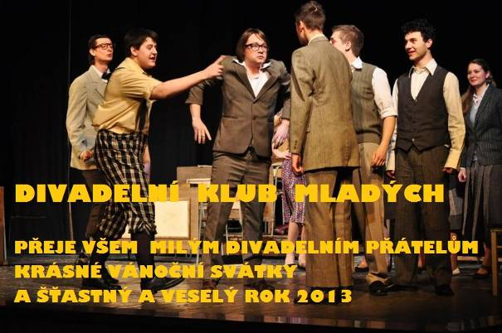
Škola základ života – divadelní zpracování, repertoár DKM, 2012, spolupráce s DKJ

Naše úspěchy v roce 2012:

- Mažoretky:

25. 3. Soutěž formace Praha:
- kadet 3. místo
- junior 1. místo
-senior 1. místo

31. 3. O pohár ze zámku Kolín sólo formace
- sólo kadet 1. místo A. Vykysalová
- sólo junior 4. místo N. Pavlíková
- duo junior 3. místo N. Pavlíková + B. Faltysová

6. 4. Dance Děčín formace
- přípravka 1. místo
- kadet 2. místo
- junior 2. místo
- senior 1. místo

Putovní pohár primátora města Děčín pro nejlepší soubor na soutěži.

4. 4. Mistrovství ČR kvalifikace Trutnov
- kadet sólo 2. místo A. Vykysalová – postup
- kadet mini 1. místo - postup
- junior sólo 2. místo N. Pavlíková - postup
- junior duo 4. místo T. Šveňhová + A. Beránková – postup
- junior mini 1. místo – postup
- senior duo 1. místo T. Koubková + L. Lupoměská – postup

15. 4. Mistrovství ČR kvalifikace Kladno
- trio kadet 3. místo Vykysalová + Martínková + Horňáková – postup
- duo junior 5. místo B. Faltysová + N.Pavlíková – postup
- sólo senior 9. místo J. Šenfeldová – postup
- ponpon 4. místo J. Doubková – postup

15. 4. Soutěž Dvůr Králové
- přípravka 1. místo

5. 5. Benešovská hůlka
- přípravka formace 3. místo
- kadet formace 1. místo
- junior formace 3. místo
- senior formace 1. místo

6. 4. Mistrovství ČR – semifinále Hronov
- trio kadet 1. místo Vykysalová + Horňáková+Martínková – postup
- duo junior 1. místo Faltysová + Pavlíková – postup
- mini junior 1. místo – postup
- senior kadet 2. místo Vykysalová – postup
- duo senior 2. místo Lupoměská + Koubková – postup
- solo senior 3. místo Šenfeldová – postup
- duo junior 4. místo Beránková + Šveňhová
- sólo junior 5. místo Pavlíková – postup

12. 5. Mistrovství ČR – semifinále Jaroměř
- mini kadet 2. místo – postup

16. 5. Soutěž Chodovské berušky Praha formace
- kadet 1. místo
- junior 1. místo
- senior 1. místo

27. 5. Májová mažoretka Česká Lípa – formace a duo
- přípravka 1. místo
- kadet 1. místo
- junior 2. místo
- senior 1. místo
- duo junior 1. místo Faltysová + Pavlíková

2. 6. Mistrovství ČR finále Blatná
- trio kadet 5. místo Martínková + Vykysalová + Horňáková – postup na ME

16. 6. Mezinárodní hudební festival Česká Kamenice - soutěž mažoretek
1. místo pro celý soubor

23. 8. Mistrovství Evropy Opole – Polsko
Trio kadet 8. místo Vykysalová + Horňáková + Martínková

21. 10. Kolín O pohár ze zámku
- junior formace 2. místo
- trio kadet 1. místo

8. 12. Českodubská vánoční hůlka
- junior formace 3. místo

Praxe zajištěná sdružením pro studenty SŠ, VŠ:

- Bc. Aneta Holasová 1 týden grafické návrhy a úpravy propagačních materiálů pro sdružení kulturní ŠUM
(Západočeská univerzita v Plzni, katedra výtvarné kultury, Mgr.studium)

- Daniel Glaser 1 týden výroba herních prvků na akci, administrativa
(Střední podnikatelská soukromá škola, Česká Lípa)

Hospodaření za rok 2012 - příloha k výroční zprávě
Získané dotace: |  | město Česká Lípa |  | kultura činnost sdružení | 55 000,00 Kč
 |  |  |  | investice-elektrická pec | 53 000,00 Kč
Granty vyčerpány účelově na určené akce.
PŘÍJMY | členské příspěvky+zápisné |  |  | 35 900,00 Kč
 | dar |  |  | 5 000,00 Kč
 | příjmy z akcí sdružení |  |  | 247 020,00 Kč
 | úroky z bankovního účtu |  |  | 103,66 Kč
 | granty celkem
 | CELKEM |  |  | 288 023,66 Kč
VÝDAJE | nájemné+energie |  |  | 30 871,00 Kč
 | poplatky |  |  | 2 206,02 Kč
 | materiálové výdaje |  |  | 81 755,00 Kč
 | ostatní osobní náklady |  |  | 47 260,00 Kč
 | doprava |  |  | 21 433,00 Kč
 | propagace |  |  | 40 687,00 Kč
 | registrace |  |  | 2 750,00 Kč
 | ostatní služby |  |  | 42 047,20 Kč
 | CELKEM |  |  | 269 009,22 Kč
Zprávu schválili: |  |  |  | Bc. Glaserová Jana, předseda sdružení
 |  |  |  | Bc. Hlobeňová Barbora, jednatel sdružení
V České Lípě dne: 18. 2. 2009 |  |  |  | Materka Rostislav, pokladník sdružení

Spolupráce s dalšími subjekty:

- Neformální skupina mládeže pod odborným výtvarným vedením Czeslawa Matyjewicze (návaznost na spolupráci s organizací Gmine Centrum Kultury I Sportu w Nowogrodzcu), Polsko
  - spolupráce na projektech mládeže s keramicko-sochařským a výtvarným zaměřením od roku 2010 na projektu Výtvarné dialogy, příprava další spolupráce, neformální setkávání skupin mládeže (SŠ, VŠ)

- NF Antonína Benewitze Doksy
  - spolupráce na přípravě projektu k oživení kina V Doksech, jako architektonické památky tvorby Karla Hubáčka – výstava mapující vznik a osobnosti spjaté s dokským kinem Máj

- OS Historie hrou
  - spolupráce na přípravě projektů na společné aktivity – programy pro školy, společné akce historicko-výtvarného charakteru

- Zámek Horní Libchava
  - Spolupořádání akcí - doplňující aktivity výtvarné sekce, DKM na akcích zámku Horní Libchava, příprava společného projektu a plánů aktivit

- Dechový orchestr mladých – ZUŠ Chotěboř
  - Společná vystoupení s mažoretkami, hudební doprovod

- Keramická dílna J. Glaserové, Česká Lípa
  - poskytování celkového zařízení a vybavení keramické a výtvarné dílny
pro činnost sekce výtvarné centrum
  - spolupráce na výtvarných akcích pro veřejnost na Českolipsku (výtvarné a keramické semináře různého charakteru)

- ZŠ Antonína Sovy, Česká Lípa
  - poskytování zázemí pro oddíly mažoretek za minimální nájem (tělocvična, sklad)

- Obchodní akademie, Česká Lípa
  - poskytování prostor školy ke zkouškám divadelního klubu mladých v rámci spolupráce školy a klubu

- ZvŠ Moskevská, Česká Lípa
  - Poskytování prostor pro zkoušky skupiny Rytířů lužických Hvozdů

- KD Crystal, Česká Lípa
  - poskytování prostor v budově Jiráskova divadla na zkoušky DKM, klubovnu DKM a prostor pro keramickou dílnu pro sekci výtvarného centra, za smluvní ceny přizpůsobené neziskovému charakteru sdružení
  - organizace a zajištění dětského programu na Městských slavnostech 2012 a doprovodné akce Andělský rej při Vánočním jarmarku

Výroční zprávu vypracovala: Bc. Glaserová Jana

Výroční zprávu schválil statutární orgán Bc. Glaserová Jana – předsedkyně

dne 18. 2. 2013 v České Lípě

Bc. Hlobeňová Barbora – jednatel

Materka Rostislav, Dis. - pokladník

